INDICAÇÃO N.º ____/2025

Na forma que determina o Regimento Interno desta Casa Legislativa, o Vereador que a esta subscreve SOLICITA, que a Mesa envie expediente a Excelentíssima Senhora Prefeita Municipal, a fim de estar atendendo com o recapeamento asfáltico na Avenida Chequer Elias, nº 2507 (próximo a padaria, no ponto de ônibus) no Bairro Vila Helena em Barra do Piraí.

Sala Barão do Rio Bonito, 08 de Abril de 2025.
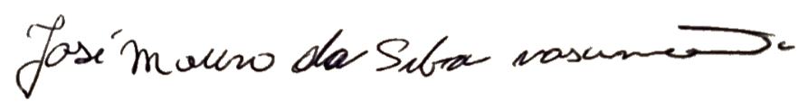

Vereador

Justificativa
Moradores pedem que seja feito com urgência esse recapeamento, pois está dificultando o acesso no local, no ponto de ônibus e na padaria. Como mostra fotos em anexos.

ANEXOS
